**“好玩”的数学**

**——新课改下初中数学实验教学的实践探索**

**常州市河海中学 钱程**

**【摘要】**在新课程改革背景下，初中数学发生了很大的变化，数学实验作为数学学习的一种重要方式，引导学生自主参与实践，从自身已有数学经验出发，对数学知识进行探究实验，找到数学问题的解决方法，有助于提高学生的数学综合素养。基于此，本文针对新课改下的初中数学实验教学进行分析与研究，并提出几点初中数学实验教学的开展方法，以期对相关教育工作者提供有益参考和帮助。

**【关键词】**新课改；初中数学；实验教学

《数学新课程标准》中明确指出，初中数学教学要注重对学生实践能力和自主探究能力的培养，教师应运用合理的教学方法实现对学生数学能力的培养。数学实验正好符合新课程标准对数学教学提出的要求，强调课堂中以生为本，引导学生通过教学工具或者实际物体等对数学知识进行探究，使学生在对数学问题的分析过程中，探索其中的数学规律，从而形成自我数学意识，提高学生的数学综合能力。在初中数学课堂上开展数学实验，不仅能加深学生对数学知识的理解与掌握，还能通过实践探索体会到数学学习的乐趣，同时培养学生的数学创造意识和学习能力。鉴于此，笔者结合自身教学经验，对初中数学中数学实验的实践教学展开探讨，从而提出几点有利于初中数学课堂开展的教学方法。

一、**借助数学实验，激发数学学习兴趣**

爱因斯坦曾经说过，“兴趣是最好的老师”。在初中数学教学中，只有让初中生对数学学习产生浓厚的兴趣，才调动学生学习数学的积极性，而直观性、实践性的数学实验是吸引学生学习数学兴趣的主要途径之一，教师可摒弃传统单一的教学方式，采用数学实验的方式激发学生的数学学习兴趣，让学生在数学实验中对数学知识产生探究欲望，从而提高学生的数学学习能力。

以《数轴》这一课教学为例，在这节课之前，笔者学生布置了课前实验探究作业：每个学生回到家之后，对自己家的温度计进行认真观察，并根据温度计的样子制作一个仿真温度计带到学校；在课堂上，笔者把真的温度计拿出来呈现在学生面前，让学生拿出自己制作的温度计与老师的温度计进行对比，仔细看一看自己制作的哪些地方不正确或者不完善。

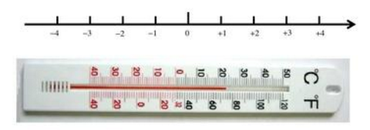

接着笔者提出问题：“温度计上有没有刻度，这些刻度是均匀的吗？温度计上刻度的顺序是什么样的？温度计上刻度的排列有没有方向性？”通过学生所熟悉的生活物品让学生进行数学实验，可有效激发学生的学习兴趣，引导学生积极参与到数学实验中。同时通过数学实验的方式，让学生对课堂上所讲的内容进行探究学习，降低了学生在课堂上的学习难度，使学生对课堂新知的学习不再陌生，为课堂教学的顺利开展提供了良好保障。

**二、设计数学实验，突破教学重难点**

对初中数学教学中一些重难点知识的教学，如果单纯地凭借教师口述的方式讲解，学生很难真正理解与掌握，因此，教师可在数学重难点知识分析过程中，设计数学实验的方式，来将难点知识直观呈现在学生面前，使复杂问题简单化，引导学生主动探究，在数学实验过程掌握数学知识，突破教学重难点，从而实现教学目标。

以《图形的运动》这一课教学为例，本节课的教学目标是让学生了解图形的旋转、平移、对称、拼合等变化，初步探索图形之间的变换关系，发展学生的空间观念，培养学生的创新能力。其中引导学生运用图形旋转、平移、对称、拼合等方式设计有创意的图案是这节课的教学重难点，为此，笔者在课堂上引导学生进行动手实验的方式领会图形的运动状态。

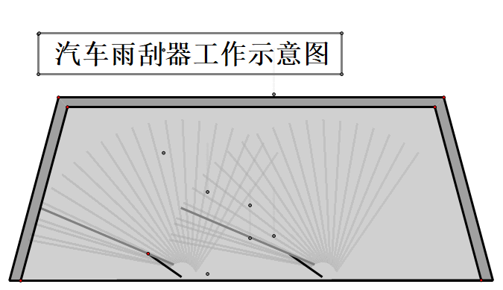

首先，引导学生联想下雨时汽车雨刷的运动轨迹，然后让学生亲自动手实验模仿雨刷的运动轨迹，把笔尖看成一个点，这个点在纸上运动时成线，以这样生活情境的方式，促进学生对图形运动的理解。接着引导学生对一些立体图形与其展开图之间的关系进行思考，由于学生对立体图形缺乏一定的想象力，所以可引导学生用折纸的方法进行实验，从而更准确、更深刻的理解图形运动的问题。由此可见，通过这样的方式不仅能调动学生对数学实验的参与积极性，还能让学生通过实验的方式获得更深刻的认识，从而提高学生的数学学习效率。

**三、开展数学实验，强化数学应用意识**

《数学课程标准》强调，数学教学要与生活实际紧密联系，从学生生活实际出发，唤醒学生已有的生活经验，让学生认识到数学学习的重要价值，从而增强学生的数学应用意识。因此，在初中数学实验教学中，教师可根据教材内容和学生的学习实际情况，为学生创设一个熟悉的生活情景，让学生从生活实际思考数学你问题，从而锻炼学生的数学思维意识，提培养其数学应用意识。

例如，每个学校每年都要举行运动会，笔者就让学生针对运动会的比赛项目进行实验设计，要求学生根据我校场地的实际情况来画跑道的线宽、道宽，并提出问题：当分别举行100米、200米、400米和800米等跑步比赛时，其重点位置确定后，那么起点位置应该怎么确定呢？每一条跑到的前伸数又应该怎么确定呢？结合与学生实际生活密切相关的运动会活动，让学生探究其中的数学知识，虽然所涉及的数学知识较为简单，但是在学生亲自实验探究过程中还是会遇到一些困难，那么教师就要及时给予帮助，引导学生顺利进行实验，帮助学生在实验过程中形成良好的数学应用意识，并感受到数学实验的乐趣，激发学生的数学学习欲望，为学生将来更好地学习奠定基础。

**四、利用数学实验，培养学生创造能力**

教学心理学研究表明，在课堂上，如果只是以教师讲、学生听的方式进行教学，学生只能记住五分之一的知识；如果学生自己看书，自主学习，学生能记住四分之一的知识；如果又让学生自己看，又给学生讲述，那么学习效果不仅仅是两者之和，而是四分之三，可以获得非常好的教学效果。在此基础上，如果再加上学生动手实践操作，必然能获得更好的教学效果。因此，教师可利用数学实验辅助教学的方式，提高初中数学教学效率，培养学生的动手操作能力，激发学生的创新实践意识，进而更好地培养学生创新创造能力。

以《多边形的内角和》这一课教学为例，为加深学生对这一知识点的理解，锻炼学生的动手能力，笔者让学生准备几张形状不同的四边形纸片，我看着大家准备的形状各异的纸片，我说道：“大家认真观察并结合所学知识思考，看看这些纸片的内角和是不是一个定值，如果不是，请说明你的理由，如果是，请设计一个数学实验进行验证。”同学们都推理“这些四边形的四个内角是相同的。”学生对动手操作的实验积极性非常高，纷纷开始思考如何验证，有的学生直接把四边形的四个内角分割在两个三角形中；有的学生把四边形剪成了四个三角形；还有的学生分别撕下每个内角，并把四边形的四个内角顶点拼在一起。单纯地凭借学生动手实验是不能确保结论的严谨性，然后笔者引导学生写出已知、求证的过程，以证明实验结论的准确性。由此可见，利用数学实验不仅锻炼了学生的动手实践能力，启迪了学生的数学思维，还让学生对数学知识进行了深入探究，充分突出了数学规律的发现过程，这样的教学对学生创造能力的培养有积极作用。

总之，数学实验在初中数学教学中发挥着至关重要的作用。由于初中生认识水平和学习能力的限制，通过数学实验这一教学方式开展教学，可有效帮助学生学习数学知识，认识数学知识的形成过程，从而培养初中生数学探究及学习能力。因此，在初中数学教学实践中融入数学实验部分，要充分尊重学生的主体地位，引导学生积极思考，主动探究，从而将数学理论与数学实验充分结合，形成良好的数学学习思维，为学生日后的学习奠定良好基础。

**【参考文献】**

[1]罗绵景.融入数学实验,发展核心素养——初中数学实验教学的实践与思考[J].中学数学,2019(12):81-82.

[2]陈学.数学实验在初中数学教学中的实践与思考[J].读与写(教育教学刊),2019,16(03):66.

[3]王建顺.初中数学实验教学中存在的问题及对策[J].中国教育技术装备,2018(09):137-138.